Nom : | INFORMATIQUE | E.GEOFFROY
Prénom : | Signaux et informations  « Langage binaire » | 2021/2022
Classe : | Signaux et informations  « Langage binaire » | 2021/2022

Exercice : Relier les points dans l'ordre croissant
(Attention, ils sont écrits en code informatique binaire!)
Code décimal | Code binaire |  | Code décimal | Code binaire
1 | 000 001 |  | 25 | 011 001
2 | 000 010 |  | 26 | 011 010
3 | 000 011 |  | 27 | 011 011
4 | 000 100 |  | 28 | 011 100
5 | 000 101 |  | 29 | 011 101
6 | 000 110 |  | 30 | 011 110
7 | 000 111 |  | 31 | 011 111
8 | 001 000 |  | 32 | 100 000
9 | 001 001 |  | 33 | 100 001
10 | 001 010 |  | 34 | 100 010
11 | 001 011 |  | 35 | 100 011
12 | 001 100 |  | 36 | 100 100
13 | 001 101 |  | 37 | 100 101
14 | 001 110 |  | 38 | 100 110
15 | 001 111 |  | 39 | 100 111
16 | 010 000 |  | 40 | 101 000
17 | 010 001 |  | 41 | 101 001
18 | 010 010 |  | 42 | 101 010
19 | 010 011 |  | 43 | 101 011
20 | 010 100 |  | 44 | 101 100
21 | 010 101 |  | 45 | 101 101
22 | 010 110 |  | 46 | 101 110
23 | 010 111 |  | 47 | 101 111
24 | 011 000 |  | 48 | 110 000

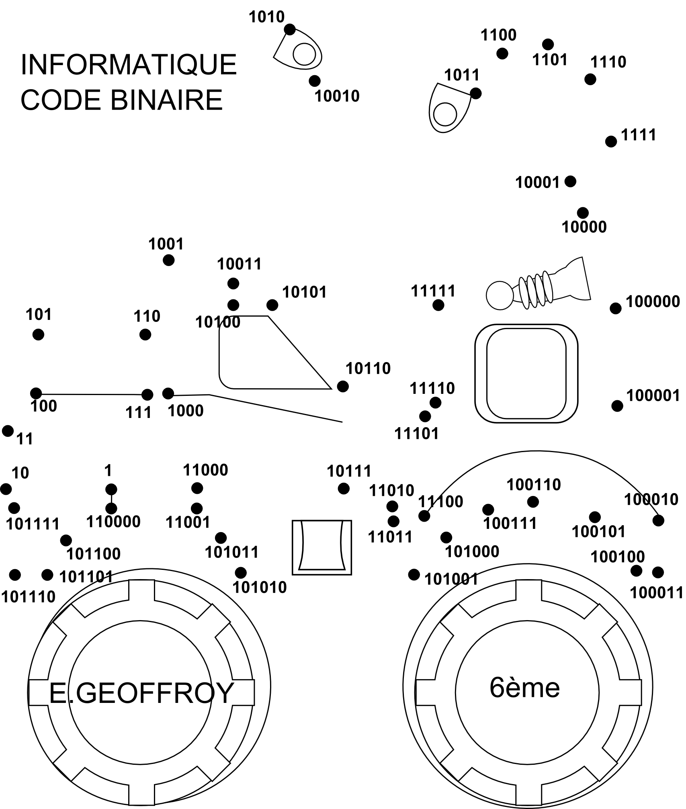  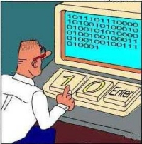  A | B | C | D | E | F | G
01000001 | 01000010 | 01000011 | 01000100 | 01000101 | 01000110 | 01000111
H | I | J | K | L | M | N
01001000 | 01001001 | 01001010 | 01001011 | 01001100 | 01001101 | 01001110
O | P | Q | R | S | T | U
01001111 | 01010000 | 01010001 | 01010010 | 01010011 | 01010100 | 01010101
V | W | X | Y | Z
01010110 | 01010111 | 01011000 | 01011001 | 01011010

Écrire son nom en code binaire .

………………………………………………………………………………………………………………………………………………………………………………………………………………………………………………………………………………………………………………………………………………………………………………………………………………

Exercice 2 : Jeu des paires
Relier à la règle le même nombre (écriture binaire et écriture décimale).



